Ⅱ．5 応 力 腐 食 割 れ（SCC）

（Stress-Corrosion Cracks）

概説（Outline）

1．応力腐食割れの分類
Fig.1 SCCの電気化学的機構からのタイプ分類
応力腐食割れ（SCC）は応力と腐食との協同作用によって起こる割れ現象であり，水溶液中でおこる金属のSCCでは腐食は電気化学的であることが多い．
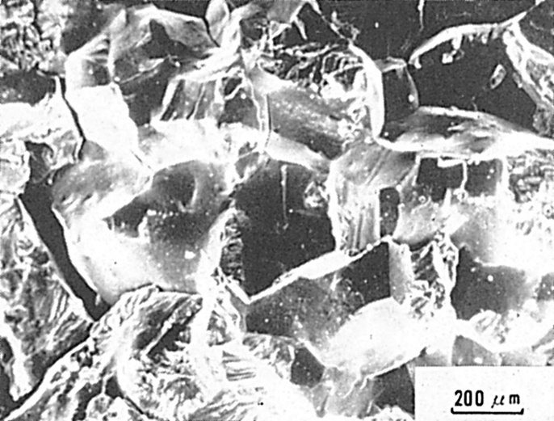
電気化学的腐食反応はFig.1に示すようにアノードで金属がイオンになって溶出し，カソードで水素イオンが水素になる．アノードでの陽極反応が割れの発生・成長をおこす場合をAPC型（Active pass corrosion type，活性径路溶解型）と呼び，カソードでの陰極反応で発生した水素が鋼中に侵入して割れを起こす場合をHE型（Hydrogen embrittlement type，水素脆性型）と呼び，それぞれのタイプで破面形成機構や破面模様は異なる．
Fig.2 SUS304鋼溶体化処理材の42％MgCl₂沸騰水溶液中での粒界割れ
Table 1 材料の強さとSCCのタイプの分類
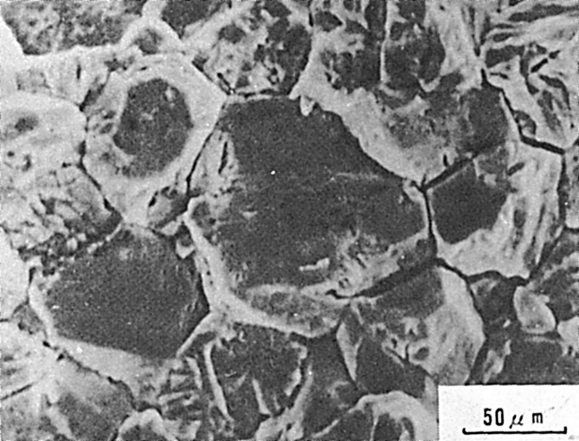
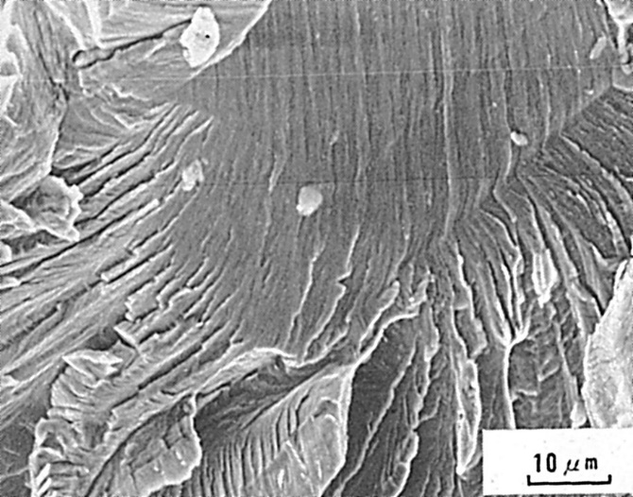
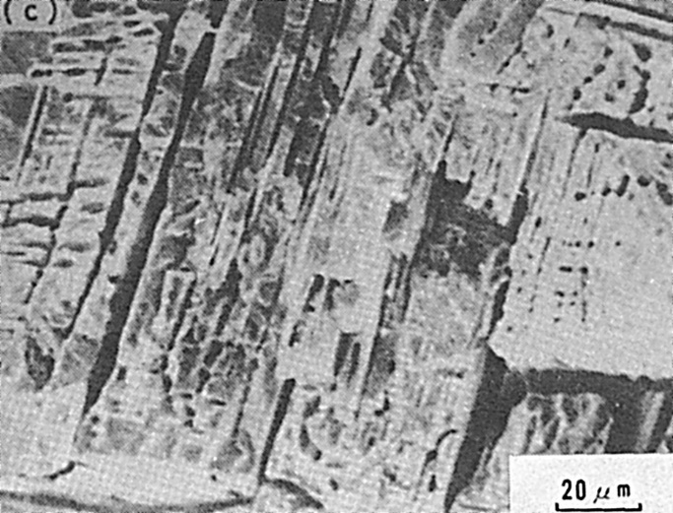
Table 1に示すように，一般に強度の高い材料ではHE型のものが多く，低強度材ではAPC型が多い．また，金との関連で，粒界割れと貫粒割れにも分類される．
Fig.3 SUS304鋼溶体化処理材の10N H₂SO₄＋0.1N NaCl水（20℃）中での粒界割れ
Fig.4 SUS304鋼溶体化処理材の42％MgCl₂沸騰水溶液中での貫粒割れ（APC形，A群の例）
Fig.5 SUS304鋼溶体化処理材の10N H₂SO₄＋0.1N NaCl水（20℃）中での貫粒割れ（APC形，B群の例）
2．APC型SCCの破面
APC型SCCにも材料と環境との組合せにより種々の特性を有する破面を作るので，ここでは一例としてオーステナイト系ステンレス鋼の場合について述べる．
（1）粒界型SCC
オーステナイト系ステンレス鋼の粒界型SCCは溶接熱影響部などのように鋭敏化を受けた材料で起こりやすいが，その場合にはⅡ．4腐食で述べた粒界腐食と同様の機構を含んでいる．しかし，溶体化処理状態でも粒界型SCCを起こすことがあり，その破面例をFig.2およびFig.3に示す．MgCl₂水溶液中での粒界割れは溶液の温度，濃度が低いほど，また付加応力が高いほど起こりやすい．SUS304鋼よりSUS316鋼の方が起こりやすい．
破面は粒界で分離したロック・キャディ・パターン（Rock candy pattern）である．
（2）貫粒型SCC
粒内を貫ぬく割れの破面は環境の種類により2つに大別でき，それぞれA群，B群と呼ぶことにする．またその中間的な中間群もある．
A群の例として42％MgCl₂沸騰水溶液中でのSCCを，B群の例として10N H₂SO₄＋0.1N NaCl水溶液（20℃）中でのSCCを取り上げるが,それぞれの破面の代表例をFig.4およびFig.5に示す．両者共破面上にはひだ模様（Fan shaped pattern，Pleat line）が認められるが，それぞれ形態が異なる．すなわち，Fig.6に示すように，A群のファン・セープト・パターンはステップ状で相対する上下の破面で凹凸が嵌合するが，B群のそれは凹と凹，凸と凸とが対応し，コロージョン・トンネルの跡であることがわかる．
Fig.6 APC形SCC破面上のファン・セープト・パターンの形態
Fig.7 Fig.6のファン・セープト・パターンの形成機構
また，A，B群ともひだ模様の方向にき裂が進展したことが確認されている．
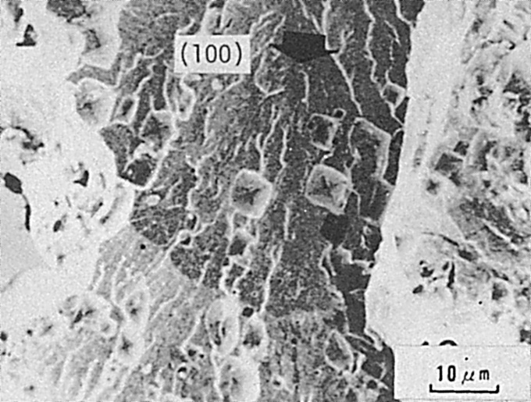
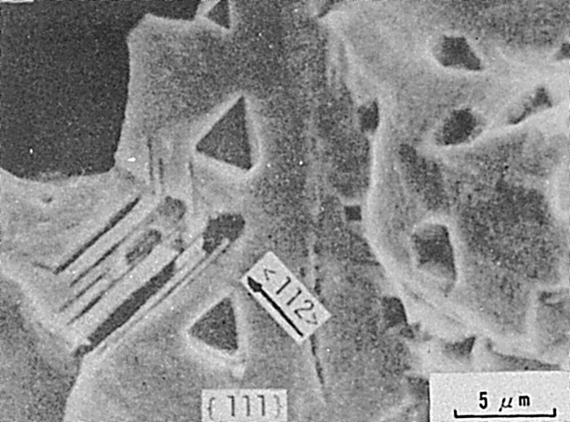
これらのファン・セープト・パターンの形成機構はFig.7に示すようにA群については低温ぜい性破面のリバー・マークの形成機構と同様に，き裂面が進展途上でら線転位を横切りジョグを形成することによっていると考えられ，またB群についてはすべり面の交叉線上に堆積した転位部が局部的に腐食されてコロージョン・トンネルを形成し，これが互につながって破面を形成したものと考えることができる．
Table 2 APC形SCCの各群の破面の結晶学的方位
Fig.8 SUS304鋼溶体化処理材の42％MgCl₂沸騰水溶液中での貫粒割れ破面の方位（APC形，A群の例）
Fig.9 SUS304鋼溶体化処理材の10N H₂SO₄＋0.1N NaCl水（20℃）中での貫粒割れ破面の方位（APC形，B群の例）
Fig.10 APC形SCCの破面とすべり面との方位関係のモデル
Fig.8およびFig.9は破面上に方位性ピットを作り，破面の結晶方位を調査したものであるが，Fig.8のA群は（100）であり，Fig.9のB群は（111）である．多くの研究者による調査結果をまとめるとTable2のようになり，A群では低応力状態では（100）面で〈110〉方向に進展し，高応力状態では（110）面で〈100〉または〈110〉方向に進展することが多い．また，B群では（111）面であることが多い．
以上の結果を総合すると，き裂進展方位と誘起されるすべり面との関係についてFig.10のようなモデルを考えることができる．
3．HE型SCCの破面
HE型SCCにも材料と環境との組合せで種々のものがあるが，ここではマルエージング鋼の3％NaCl水溶液（20℃）中でのSCC破面について述べる．
HE型SCC破面の代表的なものとしては，粒界割れ破面，擬へき開破面，ディンプル破面がある．
Fig.11は粒界割れ破面の例であるが，旧オーステナイト粒界で分離破壊し，ロック・キャンディ・パターンになっている．部分的にはマルテンサイ卜・ラスがアタックされている所もある．

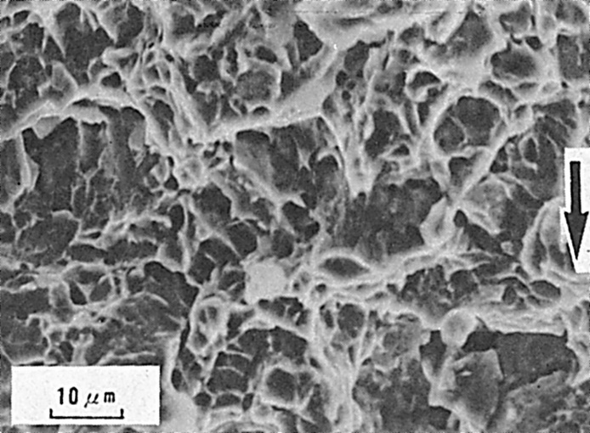
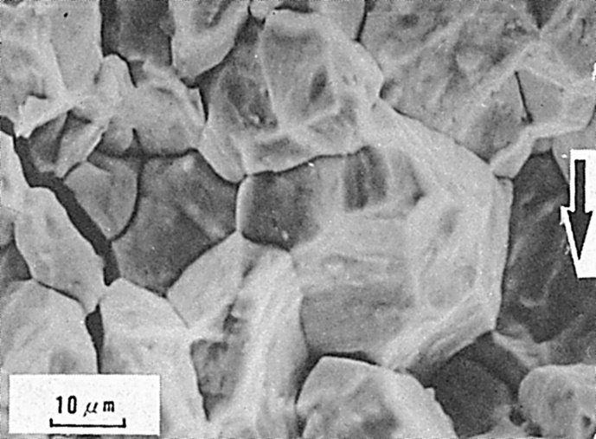
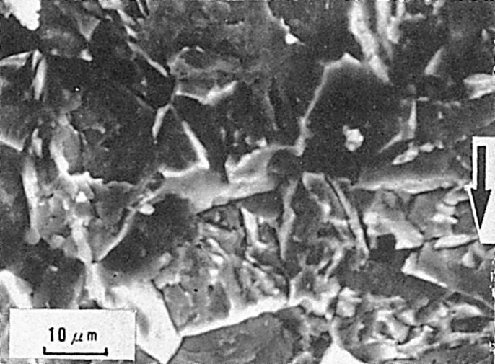
Fig.12は擬へき開破面の例である．擬へき開破壊は結晶粒内の介在物などに水素が集積し，ここを起点として発生することが多く，またへき開破面に見られるリバー・パターン状の模様が認められるが，擬へき開破壊ではティア・リッジであるといわれている．また，ストライェーション状の模様が認められることもあるが，その生成機構については明らかでない．マルテンサイト組織の場合にはマルテンサイトに沿う場合もあれば横切る場合もある．
Fig.13 18Niマルエージング鋼の3％NaCl水（20℃）中でのディンプル破面
Fig.14 強力鋼のHE形SCC破面形態におよぼす応力拡大係数，水素量の影響の模式図
Fig.11 18Niマルエージング鋼の3％NaCl水（20℃）中での粒界割れ
Fig.12 18Niマルエージング鋼の3％NaCl水（20℃）中での擬へき開破面
Fig.13はディンプル破面の例である．水素が関与した場合にはそうでない場合に比べてディンプルの大きさは小さいことが多い．

これら3つの破面の形成には金属材料の種類の他，溶解水素量，応力拡大係数が関係し，同一材料ならFig.14に示すように水素量と応力拡大係数が大なるほど粒界割れ―→擬へき開―→ディンプルと移行する傾向を示す．たとえば,丸棒切欠材の定荷重SCCテストでは最初粒界割れではじまり，擬へき開破面に移行して，最終破断直前でディンプル破面になることが多い．

（149）HT80鋼の焼入材のSCC破面
― 定荷重曲げ型SCC試験 ―
（145）SCC Fracture Surface of Quenched HT80 Steel
― Bending Type see Test under Constant Load ―
材 料（Material）
母 材（Base metal）：溶接構造用圧延鋼材HT80
熱処理：焼き入れ
試 験（Test）
試験方法（Test method）：定荷重曲げ型SCC伝ぱ試験
試験片形状（Specimen configuration）：片側切欠付曲げ試験片
試験条件（Test condition）：3％食塩水中において試験片電位を種々変化させてSCC試験を行なった．
試験結果（Test result）：自然腐食電位下ではアノード溶解がSCC支配因子となっていると思われる．
破面の解説（Fracture Surface Analysis）
一般に，高張力鋼の場合，降伏点や引張強さが上昇するにつれてSCC感受性は高くなる．例えばHT80のような高じん性材料においてもHAZに見られるようなマルテンサイト組織になると比較的マイルドな環境でもSCCを生じる可能性かある．ここに示すのは，その一例として，HT80鋼焼入材の3％NaCl水溶液中において生じたSCC破面である．ただし，ここでは，ポテンシオスタットによって電位を貴，卑，自然電位の3種に変化したものを示す．
電位が貴で陽極電流が流れる条件下では，Fig.1に示すようにその破面は平坦で破面上に孔食が認められるが，卑な電位で陰極電流が流れる場合にはFig.2に示すように水素擬へき開的な破面様相を呈する．自然電位の場合の破面はFig.3に示すように貴な電位のそれと類似し，アノード溶解がSCC支配因子となっているように思われる．

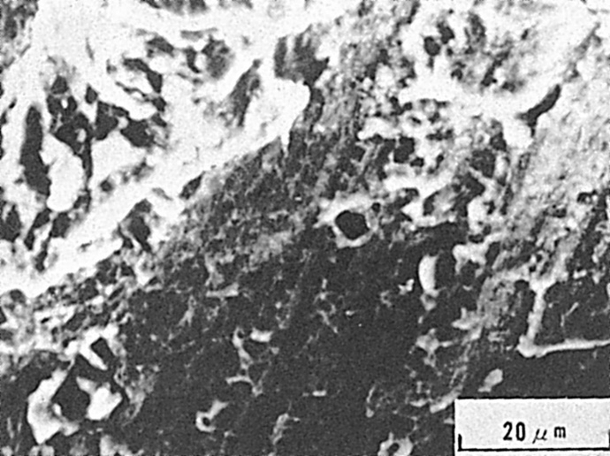

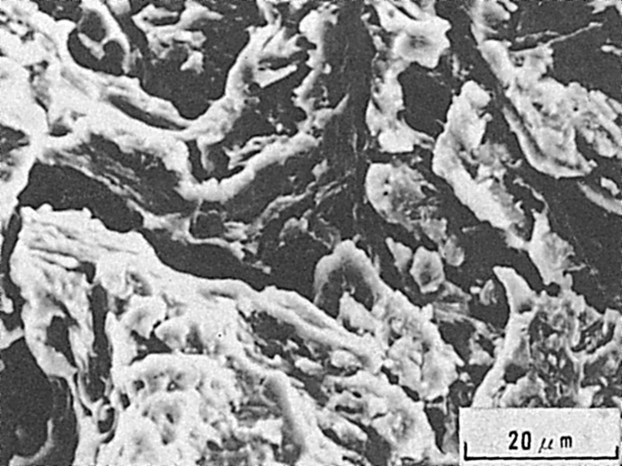
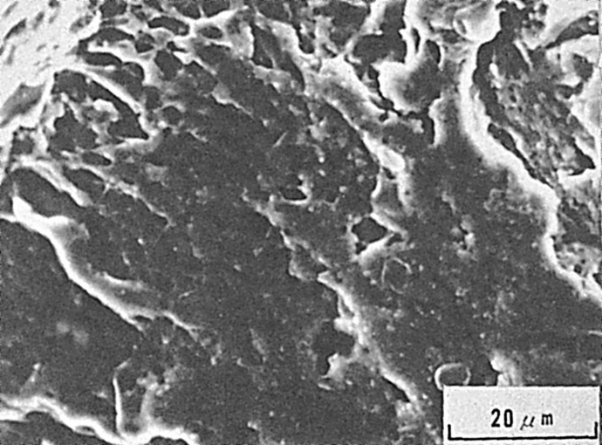
Fig.1 －0.5V（SCE規準）に分極した場合の
SCCのミクロ破面（K＝101MPa√m）
Fig.2 －1.5V（SCE規準）に分極した場合の
SCCのミクロ破面（KK＝93MPa√m）
Fig.3 自然腐食電位でのSCCの
ミクロ破面（K＝101MPa√m）

（146）ラインパイプ用鋼の熱影響部の水素誘起割れの破面
― 浸漬試験 ―
（146）Fracture Surface of Hydrogen Induced Cracking in HAZ of API5LX-52 Steel
― Immersion Test in 0.5% Acetic Acid-5%NaCl
Aqueous Solution Saturated with H₂S ―
材 料（Material）
母 材（Base metal）：ラインパイプ用鋼管API 5LX-52（板厚20mm）．
溶接材料（Welding material）高張力鋼用被覆アーク溶接棒D5016（径4.0mm）
化学組成（重量％）（Chemical composition）（wt.％）
 | C | Si | Mn | P | S | V | Nb | sol.Al
母 材 | 0.09 | 0.30 | 0.79 | 0.012 | 0.009 | 0.07 | 0.019 | 0.03
溶 接（Welding）
溶接方法（Welding method）：被覆アーク溶接（Shielded metal-arc welding）
溶接条件（Welding condition）
溶接棒の  乾燥条件 | 予熱温度  （℃） | アーク電圧  （V） | 溶接電流  （A） | 溶接速度  （mm/min） | 積層方法
350℃×1hr | 室 温 | 25 | 170 | 150 | 1層1パス
試 験（Test）
試験方法（Test method）：浸漬試験
雰囲気 | 飽和H₂S＋0.5％CH₃COOH＋5％NaCl水溶液
試験温度（℃） | 25
試験期間（hrs） | 200
pH | 試験前 | 3.15
pH | 試験後 | 3.30
H₂S濃度（ppm） | 試験前 | 2,890
 | 試験後 | 2,800
試験条件（Test condition）：

破面の解説（Fracture Surface Analysis）
インプラント試験片（WES 1104 1B）を圧延方向から機械加工し，Fig.1に示すとおり，通常の手順で溶接し，無負荷状態で48時間放置した．その後，特殊な治具を用いて負荷し，上記の雰囲気に200時間浸漬した．
割れは応力負荷方向に平行に発生し，圧延方向に対応していると考えられる（Fig.2）．割れ破面はFig.3およびFig.4に示すとおり，鋼板中の非金属介在物と母材の界面がはく離した部分と，その間の水素擬へき開破面からなる．この介在物はMnSと同定されており，硫化水素雰囲気中では，MnSがきわめて有害であることがわかる．この場合，割れ発生は介在物／母相の界面のはく離から起こっていると考えられ，ラメラテア（Lamellar tearing）と同様，隣接するはく離部が水素割れで連結したものと考えられる．
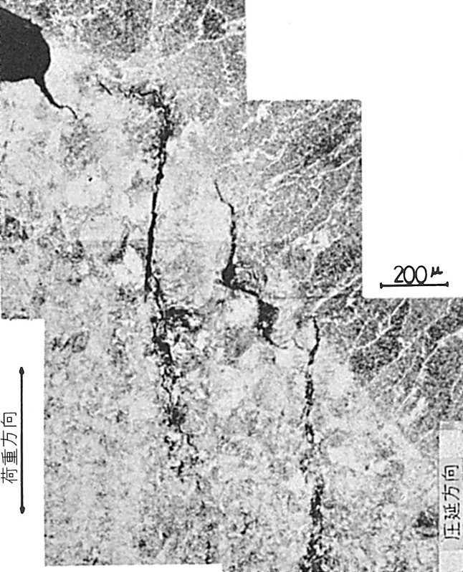

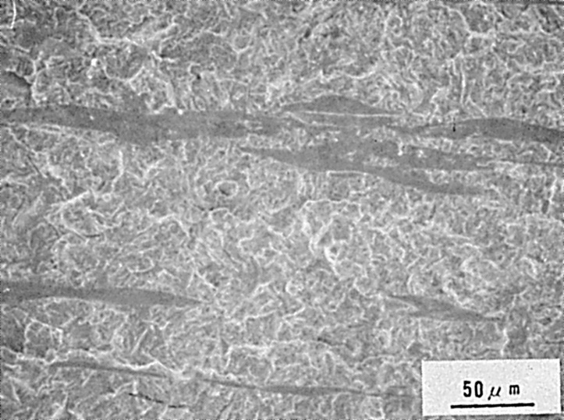
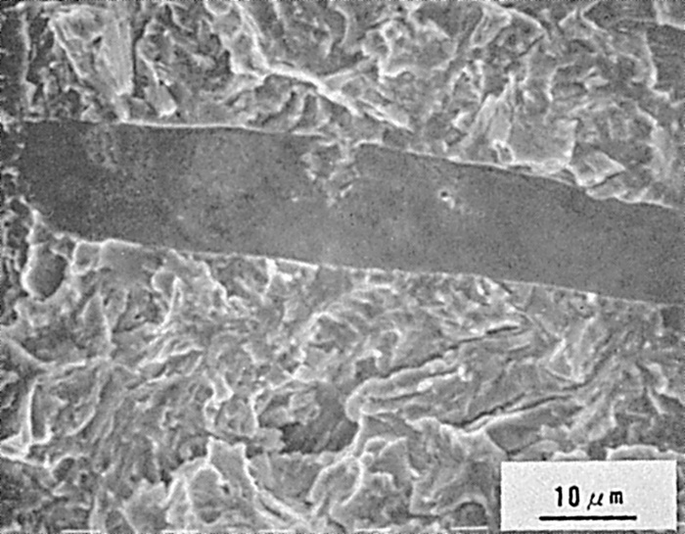
Fig.1 SSCCテストのための改良形インプラントテスト
Fig.2 割れ断面のミクロ写真
Fig.3 ミクロ破面
Fig.4 Fig.3を拡大したミクロ破面

（147）鋭敏化処理を受けたオーステナイト系ステンレス鋼の
高温高圧水中における粒界形SCC破面
― オートクレーブ中での定荷重引張SCC試験 ―
（147）IGSCC Fracture Surface of Sensitized Austenitic Stainless Steel
in High Temperature Water
― Constant Load SCC Test in Autoclave ―
材 料（Material）
母 材（Base metal）：オーステナイト系ステンレス鋼材SUS304（板厚2mm）．
化学組成（重量％）（Chemical composition）（wt.％）
 | C | Si | Mn | P | S | Cr | Ni
母 材 | 0.06 | 0.58 | 0.86 | 0.02 | 0.011 | 18.33 | 9.18
機械的性質（Mechanical property）
 | 引 張 強 さ  （kgf/mm²） | 降伏点(0.2％耐力)  （kgf/mm²） | 伸 び  （％）
母 材 | 58 | 25 | 60.0
熱処理
鋭敏化熱処理：650℃×1000min
試 験（Test）
試験方法（Test method）：引張装置付オートクレーブ（高温高圧水）中でSCC試験
試験片形状（Specimen configuration）：小型平滑引張試験片
試験条件（Test condition）：288℃，高温高圧純水（酸素飽和）中，負荷応力40kgf/mm²で破断寿命の測定
試験結果（Test result）：試験開始後150minで破断
破面の解説（Fracture Surface Analysis）
一般に，高温高圧純水中で生じるSCCは，粒界形応力腐食割れ（IGSCC）により特徴づけられる．そのSCC感受性を高める因子としては，水中に存在する溶存酸素と材料の鋭敏化か最重要のものとして挙げられる．ここで示す写真は，その典型的なものであり，溶存酸素量は飽和状態とし，650℃×1000minの鋭敏化熱処理を施した材料に生じたSCC破面である．
SCCはFig.2に示すように孔食を起点として発生し，Fig.3に示すように明瞭なIGSCCを呈している．その破面の形成機構としては，炭化物（M₂₃C₆）の粒界析出にともない，粒界近傍のマトリックスのCr濃度が低下するが，その場合，その部分の耐食性が劣化し，また，不働態皮膜も脆弱となるために，腐食溶解が集中する．すなわち，このSCCの機構は活性経路腐食が主な原因と考えられている．
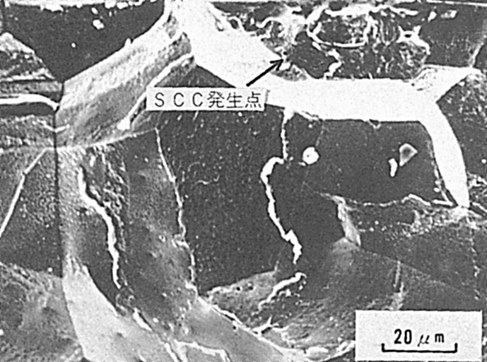

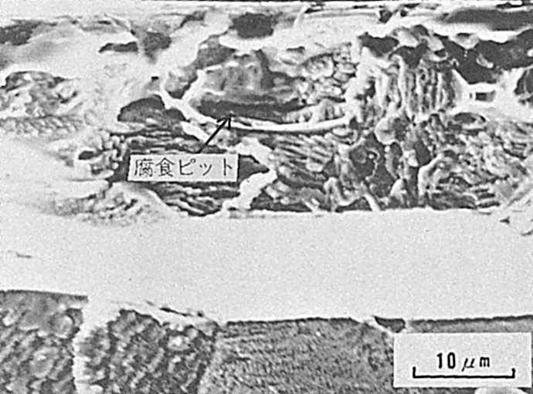
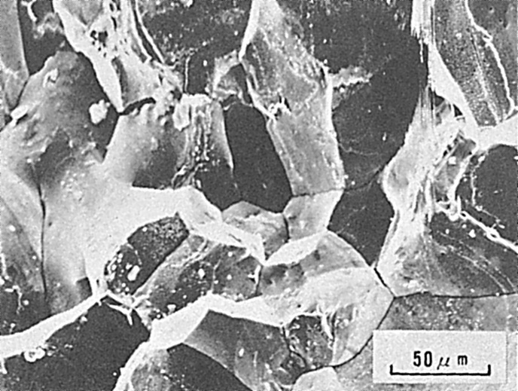
Fig.1 試験片表面近傍のSCCのミクロ破面

Fig.2 SCC発生点のミクロ破面
（Fig.1の中央やや右上の拡大）
Fig.3 SCC進展部のミクロ破面

（148）オーステナイト系ステンレス鋼の熱影響部の粒界形SCC破面
― 円筒形拘束割れ試験 ―
（148）Fracture Surface of HAZ of Austenitic Stainless Steel
Occurred in IGSCC Test
― Cylinder-Type Restraint Cracking Test ―
材 料（Material）
母 材（Base metal）：オーステナイト系ステンレス鋼材SUS 304（板厚20mm）．
溶接材料（Welding material）：オーステナイト系ステンレス鋼用被覆アーク溶接棒D309（径4mm）．
化学組成（重量％）（Chemical composition）（wt.％）
 | C | Si | Mn | P | S | Cr | Ni
母 材 | 0.076 | 0.79 | 1.54 | 0.030 | 0.010 | 18.41 | 8.80
溶着金属 | 0.08 | 0.43 | 1.64 | 0.022 | 0.008 | 24.05 | 12.68
溶 接（Welding）
溶接方法（Welding method）：被覆アーク溶接（Shielded metal-arc welding）
溶接条件（Welding condition）
開 先 形 状 | 溶接棒の  乾燥条件 | アーク電圧  （V） | 溶接電流  （A） | 溶接速度  （mm/min） | 積層方法
レ 形 | 150℃×1hr | 24 | 120 | 100 | 1層1パス
試 験（Test）
試験方法（Test method）：円筒形拘束割れ試験
試験片形状（Specimen configuration）：Fig.1参照
試験条件（Test condition）：滞騰12％NaCl溶液（初期pH＝3）に100hrs浸漬
試験結果（Test result）：粒界形SCCが発生
破面の解説（Fracture Surface Analysis）
Fig.1に円筒形拘束SCC試験の方法を示す．Fig.2に割れの発生位置と撮影位置を示す．割れは切欠底部より発生し，溶接熱影響部（鋭敏化領域）を伝ぱする粒界形応力腐食割れ（IGSCC）である．Fig.3，Fig.4に示すように破面は典型的な粒界破面を呈している．

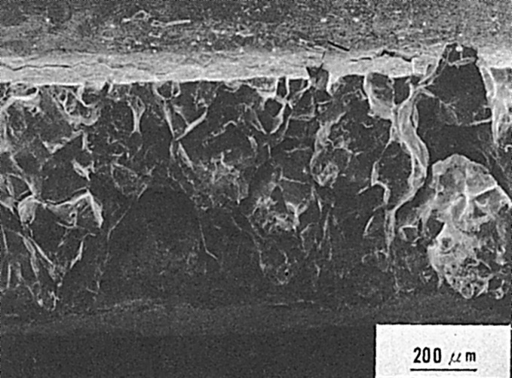
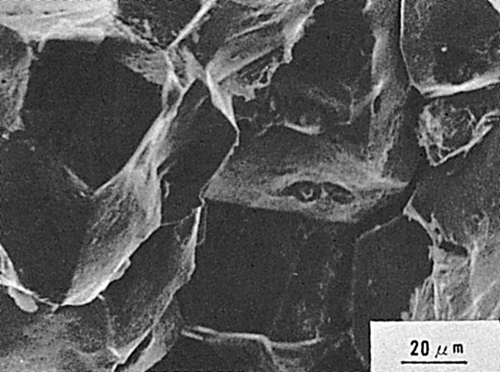
Fig.1 円筒形拘束割れ試験
Fig.2 撮影位置（A部）
Fig.3 SCCの低倍率のミクロ破面
Fig.4 Fig.3を拡大したミクロ破面

（149）高温純水中でオーステナイト系ステンレス鋼溶着部に
発生したSCC破面
― SERT法による応力腐食割れ試験 ―
（149）SCC Fracture Surface of Austenitic Stainless Steel Weld Observed
in Pure Water at High Temperature
― Stress Corrosion Cracking Test under Constant Slow Extension Strain Rate ―
材 料（Material）
母 材（Base metal）：オーステナイト系ステンレス鋼材SUS304 （板厚8mm）．
溶接材料（Welding material）：オーステナイト系ステンレス鋼用被覆アーク溶接棒D308（径3.2mm）．
化学組成（重量％）（Chemical composition）（wt.％）
 | C | Si | Mn | P | S | Ni | Cr
母 材(規格値) | ≦0.08 | ≦1.00 | ≦2.00 | ≦0.040 | ≦0.030 | 8.0  ～10.50 | 18.00  ～20.00
溶着金属(規格値) | ≦0.08 | ≦0.90 | ≦2.50 | ≦0.040 | ≦0.030 | 9.0  ～11.0 | 18.0  ～21.0
機械的性質（Mechanical property）
 | 引張強さ（kgf/mm²） | 降伏点(0.2％耐力)  （kgf/mm²） | 伸 び  （％） | シャルピー吸収エネルギー  （kgf･m）（測定例）
母 材(規格値) | ≧53 | ≧21 | ≧40 | 17 at 25℃
溶着金属(規格値) | ≧56 | ― | ≧35 | 10 at 25℃
溶 接（Welding）
溶接方法（Welding method）：被覆アーク溶接（Shielded metal-arc welding）
溶接条件（Welding condition）
開先形状 | 溶接棒の  乾燥条件 | 予熱・層間  温度（℃） | アーク電圧  （V） | 溶接電流  （A） | 溶接速度  （mm/min） | 積層方法
V 形 | 200℃×1hr | 予熱なし  ＜150 | 22 | 100 | 100～200 | 3層3パス
試 験（Test）
試験方法（Test method）：定低歪速度条件下における応力腐食割れ試験（SERT試験）
試験片形状（Specimen configuration）：引張試験片（平行部寸法：80mm長×8mm幅×3mm厚）
試験条件（Test condition）：酸素飽和高温高圧水（300℃，87kgf/cm²，歪速度1.04×10⁻⁷/sec
試験結果（Test result）：破断時間247hrs，破断応力43kgf/mm²，伸び9.2％
破面の解説（Fracture Surface Analysis）
酸素を飽和した高温高圧水中において発生した応力腐食割れ（SCC）による破面を示したものである．Fig.1は全破断面のSEM像を比較的低倍率で示したものである．これを見ると，外側（周囲部）のSCCによる破面と中央部の機械的な破断面の二つの部分
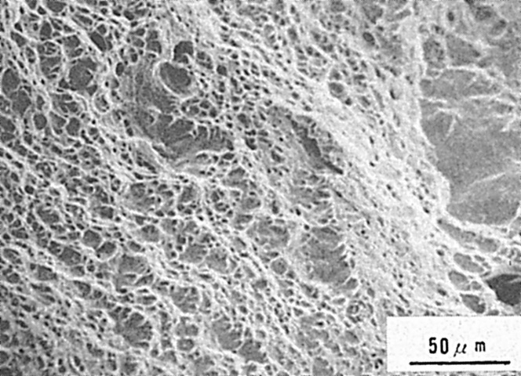
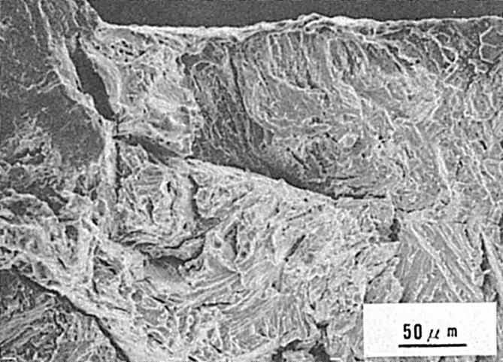
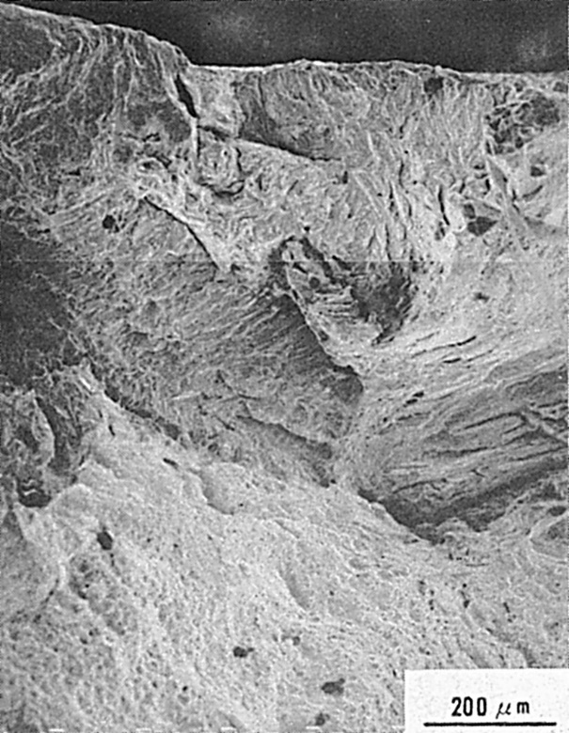
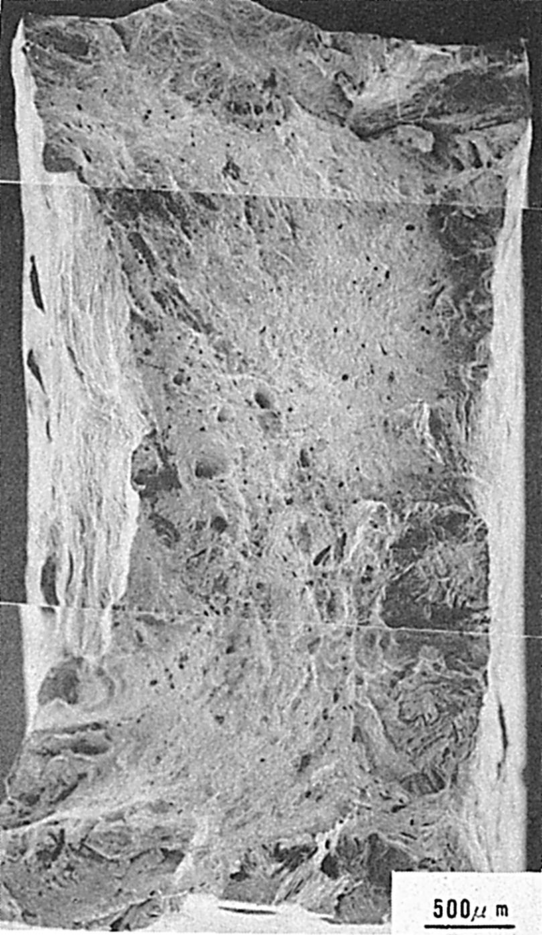
より成っている．Fig.2はFig.1を倍率を上げて示したものである．
Fig.4 機械的破断部のミクロ破面
Fig.3 SCC部のミクロ破面
Fig.1 マクロ破面
Fig.2 Fig.1の上部中央を拡大したミクロ破面
Fig.3はSCC部を拡大して示したものである．割れは粒内割れで，ひだ状模様やフアンシェープト・パターン（Fanshaped pattern）が認められる．この模様は平行な結晶面が腐食溶解し，模様の方向に割れが伝ぱしたものであることが，多くの研究者により確められている．Fig.4は中央部の機械的な破断部を拡大して示したものである．ディンプル・パターン（Dimple pattern）の典型的な延性破面で，言うまでもなく，SCCが進行し有効断面積が減少した結果，塑性的に破断したものである．

（150）オーステナイト系ステンレス鋼溶接金属部の
塩化物水溶液中でのSCC破面
― 定荷重曲げ型SCC試験 ―
（150）SCC Fracture Surface of Austenitic Stainless Steel Weld Metal
in Chloride Aqueous Solution
― Bending type SCC Test under Constant Load ―
材 料（Material）
母 材（Base metal）：オーステナイト系ステンレス鋼材SUS304（板厚9mm）．
溶接材料（Welding material）：オーステナイト系ステンレス鋼溶接ワイヤY308．
化学組成（重量％）（Chemical composition）（wt.％）
 | C | Si | Mn | P | S | Ni | Cr | Mo
母 材 | 0.06 | 0.58 | 0.86 | 0.02 | 0.011 | 9.18 | 18.33 | ―
溶着金属 | 0.05 | 0.66 | 1.26 | 0.027 | 0.006 | 9.30 | 19.1 | 0.13
機械的性質（Mechanical property）
 | 引 張 強 さ  （kgf/mm²） | 降伏点(0.2％耐力)  （kgf/mm²） | 伸 び  （％）
母 材 | 58 | 25 | 60.0
溶 接（Welding）
溶接方法（Welding method）：サブマージアーク溶接（Submerged-arc welding）
溶接条件（Welding condition）
開 先 形 状 | 予熱温度  （℃) | アーク電圧  （V） | 溶接電流  （A） | 溶接速度  （mm/min） | 積層方法
I 形 | 室 温 | 38 | 650 | 400 | 1層1パス
試 験（Test）
試験方法（Test method）：定荷重曲げ型SCC伝ぱ試験
試験片形状（Specimen configuration）：片側切欠付曲げ試験片
試験条件（Test condition）：42％MgCl₂水溶液（143℃）中でビート部をSCC試験
試験結果（Test result）：溶接金属部のSCC感受性はδフェライト層の存在のため母材のそれよりも低下する．
破面の解説（Fracture Surface Analysis）
オーステナイト準定安形ステンレス鋼の溶接金属部は，その凝固過程において，包共晶反応を生じ，オーステナイト相とフェライト相（δフェライト）が分離し2相共存の状態となる．Fig.1に示す破面は，SUS304鋼をサブマージアーク溶接（入熱約40000J/cm）した時の溶接金属部に生じたSCC破面である．この溶接金属は約8％のδフェライトを含んでいる．また，試験環境は42％MgCl₂水溶液（143℃）である．このように，溶接金属のSCC破面はすべて結晶粒内割れであるが，詳細に観察すると明瞭なファンシェープト・パターン（Fanshaped pattern）を示す部分(A)とロックキャンディー・パター
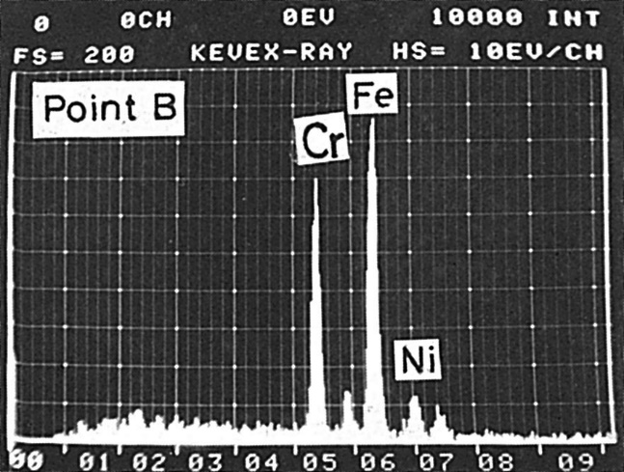
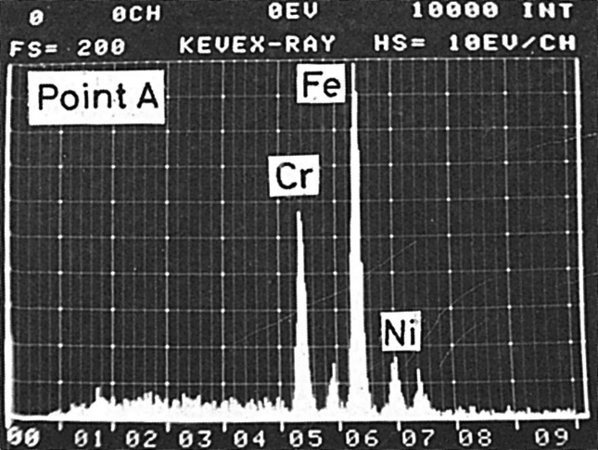
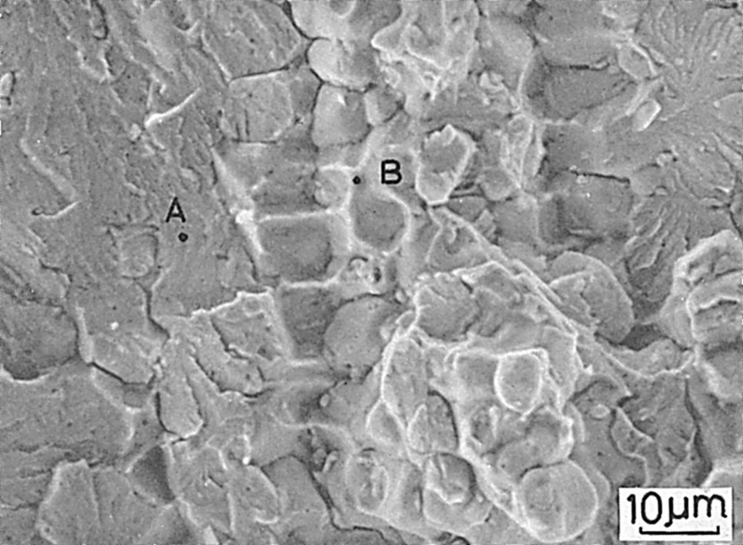
ン（Rockcandy pattern）を示す部分(B)に大別できる．それぞれの点における表面の元素をエネルギー分散形X線分析を行なうと，A点ではFig.2に示すように母材とほぼ同一の組成を示すが，B点ではFig.3に示すように特にCrが濃化している．このことは，B点においてCr富化のδフェライト相が存在していることを示している．すなわち，B点に見られるロックキャンディー・パターンは，SCCがδフェライト相を優先的に進行した痕跡を示すもので，一種のサブストラクチャー（Substructure）に沿うSCCと判断できる．また，溶接金属部のSCC感受陛は母材のそれに比べて著しく低下していたが，これは，一般にいわれているδフェライトのSCCに対する阻止効果によるものであろう．
Fig.3 Fig.1中のB点の分析結果
Fig.2 Fig.1中のA点の分析結果
Fig.1 サブマージアーク溶接金属のSCC破面

